§ 23. Сторіччя ідей, або хто заклав підвалини української історичної науки

1.Назвіть прізвища українських істориків та 2-3-ма реченнями охарактеризуйте їхню діяльність.
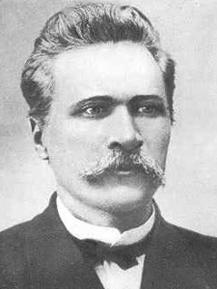
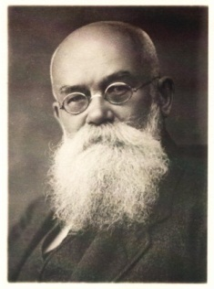
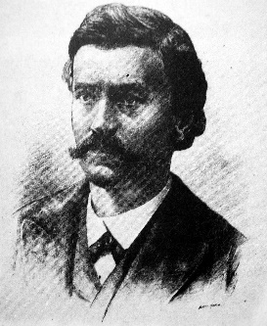

2. Виберіть правильну відповідь.
М. Грушевський написав близько 2000 праць з історії України, серед яких і
А) 10-томна «Історія України-Руси»
Б)»Історія Малоросії»
В) «Історія Русів»

3. Виберіть твердження, що стосуються М. Грушевського:
А) народився в учительській сім’ї
Б) як науковець проявив себе в історії, літературі, писав оповідання, п’єси, вірші
В) був ініціатором створення громад
Г) учень В. Антоновича
Д) викладав протягом 30 років у Київському університеті

4. Виберіть твердження, що стосуються В.Антоновича
А) підготував до друку 9 томів документів з історії України
Б) брав активну участь у суспільно-політичному житті
В) народився в учительській сімї
Г) викладав протягом 30 років в Київському університеті
Д) був засновником Київської громади

5. Київська громада – це … .

6. Прочитайте уривок з вірша Т.Шевченка, надрукованого «Кобзарі» 1840р. Коротко сформулюйте його основну думку. Як ви думаєте, що спонукало поета написати такі слова? Якими почуттями вони перейняті?

Зажурилась Україна –
Така її доля!
Зажурилась, заплакала,
Як мала дитина.
Ніхто її не рятує…
Козачество гине,
Гине слава, батьківщина,
Немає де дітись.

(«Тарасова ніч»)

